
Nuestra misión: “ Formar hombres y mujeres Cristianos , Nobles y Capaces ”

Curso: I medios (A – B)

Asignatura: Música

Clase: “Lo que la música nos muestra” Guía 3

Instructivo:

Identificada cada nota de la obra escribiendo debajo del pentagrama.
- Percute las figuras musicales.
- Solfea con nombre de nota la obra.
- Practica en tu instrumento.
- Luego de Practicar y memorizar las notas de la canción, deberás enviar un video, de no más de un minuto, en donde presentes la canción ejecutada en un instrumento y a la vez solfeada; o primero un video presentando la canción en el instrumento y otro video presentando el solfeo.
- *Solfeo es cantar las notas de la partitura siguiendo el ritmo de la melodía.

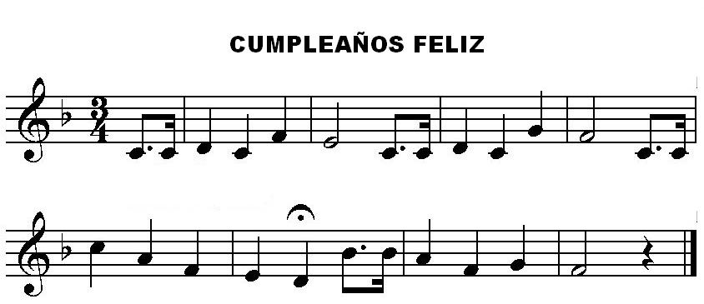

- Practica los acordes respetando la digitación
- Preocúpate que cada cuerda suene correctamente
- Procura una postura correcta

ACORDES

Fa Mayor Do Mayor Si Mayor Do Mayor 7
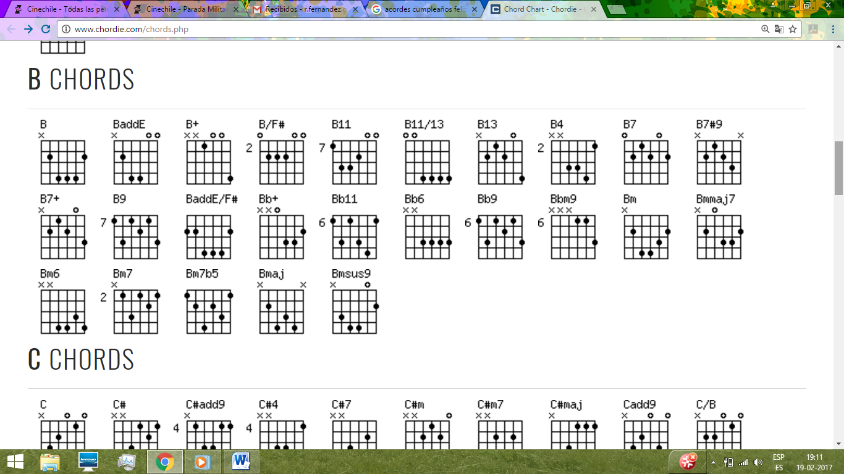
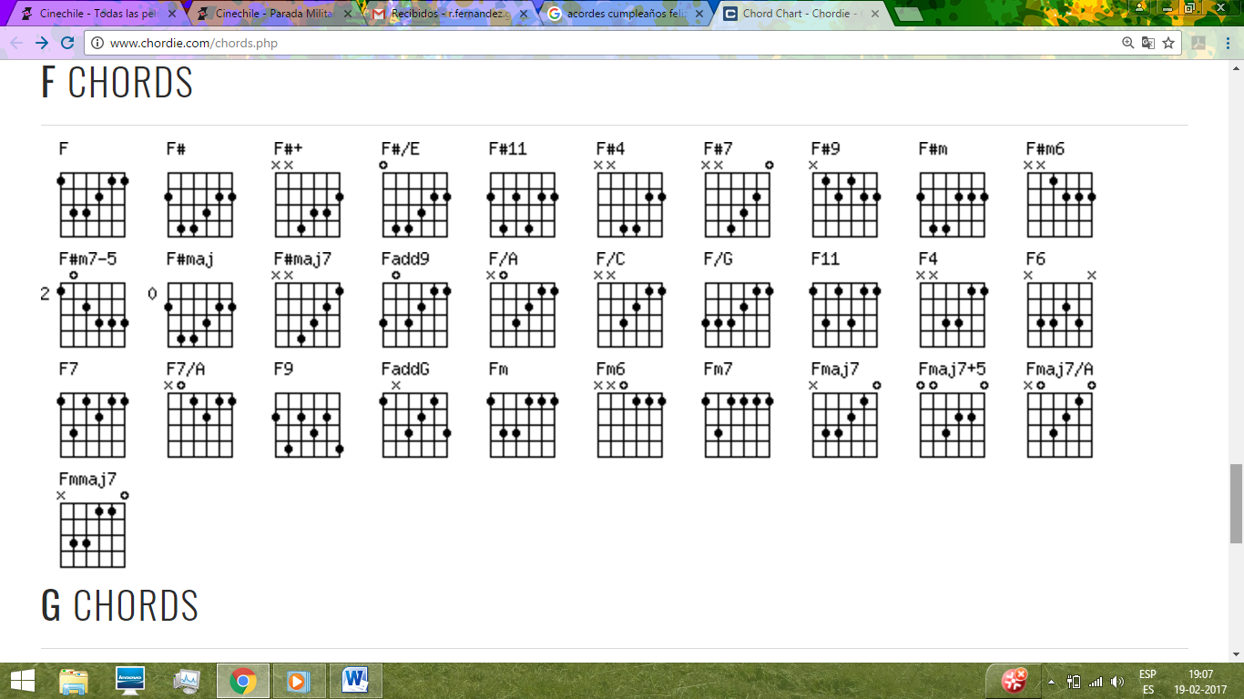
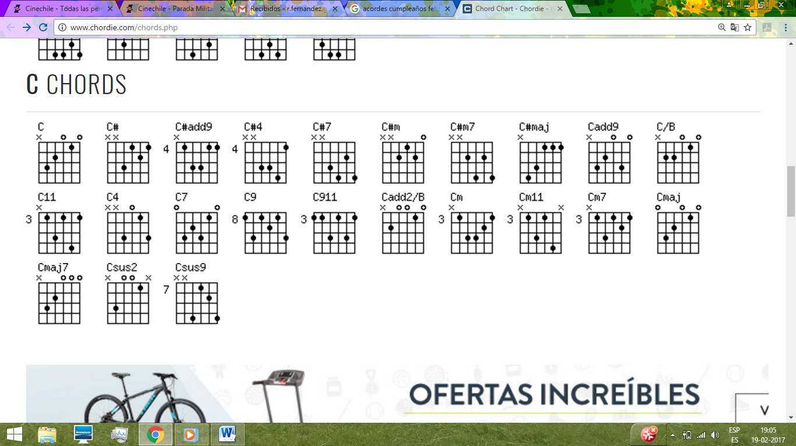

ENVIAR TRABAJO A musicopinilla@gmail.com

